1.14 ИЗУЧЕНИЕ КОМАНД АДМИНИСТРИРОВАНИЯ ДАННЫХ

В административной части сайта реализованы базовые операции создания, чтения, обновления и удаления (CRUD) для основных сущностей: клиентов, категорий, товаров, услуг, заказов и пользователей. Ниже описано, как именно организованы эти операции в коде, с примерами соответствующих SQL-запросов и фрагментов PHP.
Общие принципы
- Все операции с базой данных выполняются через PDO с использованием подготовленных выражений (prepare / execute), что обеспечивает защиту от SQL-инъекций.
- Для соединения с разными базами используются отдельные объекты PDO:
- $local_pdo – локальная БД (Bd_belov) для хранения пользователей админки и покупателей.
- $catalog_pdo – удалённая БД project_Chesnokov для категорий, товаров и услуг.
- $orders_pdo – удалённая БД project_Belov для клиентов, заказов и связанных таблиц.
- Обработка форм обычно происходит в начале скрипта, затем идёт редирект на ту же страницу с GET-параметром success для отображения сообщения. Это предотвращает повторную отправку формы при обновлении страницы.
- Для сложных операций (например, создание заказа) используются транзакции, чтобы гарантировать целостность данных.
1. Управление категориями (categories.php)
Доступные операции: создание, чтение, удаление.
Отсутствует: редактирование (можно удалить и создать заново).
Создание категории
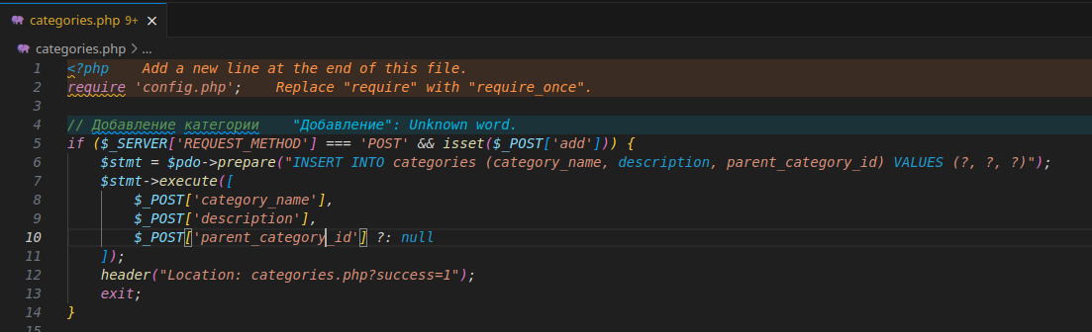
Удаление категории
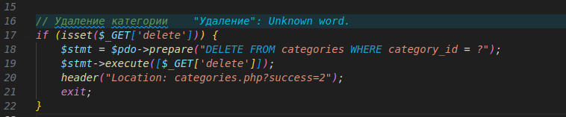
Чтение (вывод списка)
